MAXIMA
PEKAČ ZA VAFLJE

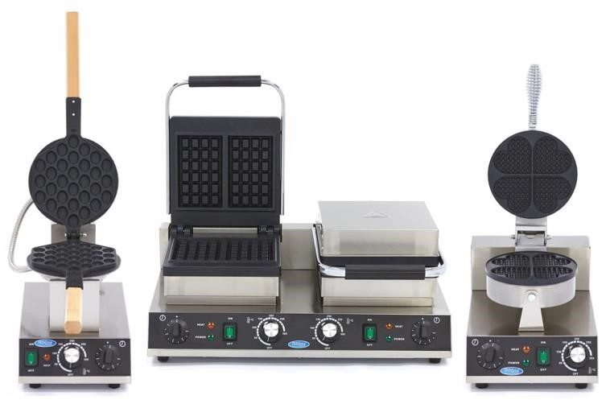

NAVODILA ZA UPORABO

PREDEN UPORABITE TA IZDELEK, PREBERITE NAVODILA ZA UPORABO

Uvod

Hvala za nakup Maxima izdelka. Da bi zagotovili optimalno in varno uporabo, preberite ta navodila v celoti, pred uporabo.

Vsi izdelki Maxima so izdelani z veliko skrbjo in so certificirani. Zato naši izdelki izpolnjujejo zakonske zahteve v Evropski uniji v zvezi z varnostjo, zdravjem in okoljem. Poleg tega so naši izdelki testirani in pregledani pred nakupom, da bi zagotovili kakovost in varnost izdelkov.

Serija Maxima Waffle Maker sestoji iz komercialnih izdelovalcev vaflov. Na voljo so v več oblikah in velikostih, nizkem vzdrževanju in enostavnem za čiščenje.

Pri Maximi smo zelo ponosni na naše izdelke in smo popolnoma zavezani, da vam zagotovimo najboljše možne izdelke in storitev. Vaše zadovoljstvo je naša prednostna naloga.

Specifikacije

 |  | MAXIMA WAFFLE MAKER
Šifra izdelka | Model | Voltaža | Moč | Dimenzije | Teža | Temperaturno območje
09365100 | Single Heart | 220-240 V 50 Hz | 1000 W | 255 x 380 x 270 mm | 5.5 kg | 50 - 300 °C
09365101 | Double Heart |  | 2x 1000 W | 520 x 380 x 270 mm | 11.0 kg
09365105 | Classic Single |  | 1600 W | 300 x 380 x 270 mm | 10.0 kg
09365106 | Classic Double |  | 2x 1600 W | 630 x 380 x 270 mm | 18.0 kg
09365107 | Classic Triple |  | 1500 W | 380 x 270 x 235 mm | 9.5 kg
09365120 | Bubble |  | 1400 W | 225 x 420 x 290 mm | 7.0 kg
09365125 | Lollipop |  | 1750 W | 305 x 410 x 240 mm | 14.0 kg
09365135 | Cone |  | 1000 W | 255 x 380 x 270 mm | 7.0 kg
09365136 | Cone Double |  | 2x 1000 W | 520 x 380 x 270 mm | 13.0 kg
09365140 | Corn & Hot Dog |  | 1500 W | 390 x 430 x 245 mm | 9.3 kg
09365141 | Hot Dog |  | 1500 W | 390 x 430 x 245 mm | 9.5 kg

Splošni varnostni predpisi

Ta stroj se lahko uporablja samo za namen, za katerega je bil zasnovan in namenjen. Proizvajalec in dobavitelj ne moreta narediti nobene škode zaradi nepravilnega delovanja in nepravilne uporabe.

- To je komercialni izdelek in ga sme uporabljati le usposobljeni strokovnjak, ki je prebral in v celoti razumel ta priročnik. Ne smejo ga uporabljati (brez nadzora) otroci ali osebe z zmanjšanimi telesnimi, čutnimi ali duševnimi zmožnostmi.

- Ta naprava je namenjena samo uporabi v notranjih prostorih.

- OPOZORILO! Napravo in električni vtič držite stran od vode in drugih tekočin. Če je katera koli komponenta izpostavljena tekočini, takoj odklopite napajanje in preverite stroj, ki naj ga preveri pooblaščeni serviser. Če ne sledite tem navodilom, lahko povzročite električni udar ali celo smrt.

- Ne uporabljajte stroja, če je poškodovan. V tem primeru naj ga preveri in popravi pooblaščeni serviser.

- Med delovanjem aparata ne premikajte.

- Nikoli ne poskušajte premikati ali nositi stroja po napajalnem kablu.

- Ne postavljajte ali premikajte stroja na stran ali na glavo.

- POZOR! Ne poskušajte sami popravljati stroja. To lahko razveljavi garancijo ali povzroči nevarne situacije.

- Ne poskušajte odpirati ohišja stroja.

- Predmetov ne vstavljajte v ohišje ali odprtine stroja.

- Ne uporabljajte dodatnih naprav ali dodatkov, ki niso priloženi skupaj z aparatom.

- Med delovanjem se ne dotikajte gibljivih delov stroja.

- Pri uporabi vedno pazite na stroj.

- Vso embalažo hranite stran od otrok in odvrzite embalažo v skladu z lokalnimi, državnimi in nacionalnimi predpisi.

- Izogibajte se preobremenitvi stroja.

- Električna naprava izpolnjuje veljavne lokalne, državne in nacionalne predpise.

- Preden izvlečete vtič iz vtičnice, izklopite stroj.

- Napajanje vedno odklopite, ko aparat ni v uporabi. Če želite vtič izvleči iz vtičnice, vedno povlecite vtič in ne kabel.

- Ne dotikajte se vtikača z mokrimi ali vlažnimi rokami.

- Držite napajalni kabel stran od območja delovanja in ne pokrivajte kabla.

- Prepričajte se, da napajalni kabel ne bo prišel v stik z ostrimi ali vročimi predmeti in se držite stran od odprtega ognja.

- POZOR! Dokler je napajalni vtič v električni vtičnici, je stroj priključen na električno omrežje.

Posebni varnostni predpisi o izdelku

- Ta stroj se lahko uporablja samo za njegov predvideni namen: izdelava vafljev ali podobnih izdelkov.

- OPOZORILO! Visoke temperature, rokuj previdno.

Prva uporaba

- Preglejte aparat takoj po prejemu. Če pride do latentnih napak ali poškodb na stroju, se takoj obrnite na dobavitelja. Shranite vse embalažne materiale, če ga mora tovorni prevoznik vrniti ali pregledati.

- Odstranite vse zaščitne folije z vseh površin.

- Pred namestitvijo in prvo uporabo tega izdelka v celoti preberite navodila. če ste v dvomih, se obrnite na dobavitelja.

- Če je naprava opremljena s tovarniškim kalupnim vtičem, lahko napravo priključite v standardno električno vtičnico. Prepričajte se, da sta napetost stroja in stenske vtičnice združljivi. Če naprava ni opremljena s tovarniškim kalupnim vtičem, je treba s kvalificiranim elektrotehnikom napeljati napravo na napajanje.

- Pred prvo uporabo naprave je priporočljivo, da aparat očistite v skladu z navodili (glejte poglavje "Čiščenje in vzdrževanje").

Namestitev

- Stroj je treba namestiti na ravno in stabilno površino.

- Izberite površino, na kateri stroj ni izpostavljen neposredni sončni svetlobi ali blizu neposrednega vira toplote, kot so kuhalnik, pečica ali radiator.

- Pri postavitvi naprave vzdržujte razdaljo 10cm med aparatom in stenami ali drugimi predmeti za prezračevanje.

- Stroj postavite tako, da je vtič ves čas dostopen.

- Namestite zahtevane dele in dodatke .

- Vtič priključite v združljivo vtičnico.

Uporaba

- Napravo vklopite s stikalom "ON/OFF", ki se nahaja spredaj.

- Izberite željeno temperaturo z gumbom za uravnavanje temperature.

- Počakajte da doseže izbrano temperaturo (med predgrevanjem ne zapirajte pokrova). Oranžni indikator se bo preklopil, ko bo dosežena izbrana temperatura.

- V pekač dodajte maslo tako, da ga nežno prelijte na sredino spodnje plošče. Prepričajte se, da celotno spodnjo mrežo prekrijete z maslom. (Lahko uporabite tudi sprej)

- Zaprite pokrov in nastavite časovnik, kot je potrebno, z uporabo kontrolnika časovnika, ki je na sprednji strani.

- Redno vrtite kuhalne plošče, da zagotovite enakomernost peke (Maxima Bubble Waffle Maker).

- Ko je časovnik potekel, se zasliši zvok "ding". Odprite kuhalno ploščo in preverite svoj izdelek. Če je pečeno, odstranite vaflje vendar ne uporabljajte rok.

- Napravo izklopite, če je ne uporabljate. POZOR! Po izklopu aparata bo aparat še nekaj časa vroč.

- Če aparata ne boste uporabljali dalj časa, odstranite vtič iz glavne vtičnice. Aparat očistite v skladu z navodili (glejte poglavje "Čiščenje in vzdrževanje").

Čiščenje in vzdrževanje

- Vzdrževati in popravljati sme samo certificirani tehnik.

- Redno preverjajte in čistite aparat, njegove dele in pribor.

- Redno preverjajte, ali sta vtič in napajalni kabel poškodovana. Če sta poškodovana, ne uporabljajte aparata. Namesto tega naj ga popravi certificirani inženir elektrotehnike.

- Pred čiščenjem ali vzdrževanjem vedno izklopite in izklopite napajalnik.

- Pred čiščenjem ali vzdrževanjem se prepričajte, da se je aparat popolnoma ohladil.

- POZOR! Nikoli ne uporabljajte agresivnih čistil ali abrazivov. Ne uporabljajte topil ali čistilnih sredstev na osnovi bencina. Nekatera čistila lahko puščajo škodljive ostanke ali poškodujejo stroj. Namesto tega uporabite vlažno krpo ali ustrezna čistila.

- POZORNOST! Med čiščenjem ne uporabljajte nobenih in ostrih predmetov, ki lahko povzročijo poškodbe na aparatu.

- POZOR! Nikoli ne zlivajte vode po stroju ali ga namakajte v vodo ali katero koli drugo tekočino, namesto tega z vlažno krpo obrišite ohišje.

- POZOR! Nikoli ne dovolite, da se napajalni kabel ali vtič zmočita ali vlažita.

- Podstavek, pladenj in pekač očistite z uporabo vlažene krpe in tople vode z blagim čistilom primernim za stik z živili. Aparat in deli niso varni za pomivanje v pomivalnem stroju, potrebno je ročno čiščenje. Aparat in pribor po čiščenju vedno posušite z mehko krpo.

- Če je nekaj ostankov težko odstraniti, nalijte na ostanke manjšo količino kuhalnega olja in počakajte nekaj minut. To bo omehčalo ostanke in olajšalo odstranjevanje.

Skladiščenje

- Pred shranjevanjem se prepričajte, da je aparat pravilno očiščen.

- Zvijte napajalni kabel in ga pospravite.

- Shranjujte na hladnem in suhem mestu.

